Zsiros Gábor–Kisemödi Elek Zoltán
Toyota Corolla WRC, racingfactory.hu
Grepton Kupa Orfű

Navigátorülésből WRC volánja mögé

Első alkalommal versenyezhetett WRC-vel Zsiros Gábor, aki az elmúlt években már megszokhatta a legnagyobb kategória jobboldali ülését, hiszen Vizin László mellett egy Subaruban navigált az első osztályban. Először két éve ült a volán mögé, tavaly kisebb versenyeken már indult egy félig A-s Subaruval, az idén azonban a WRC-t is kipróbálta. Első WRC-s versenyén a Budai Team Toyota Corollájával a licences kategóriában a második helyen végzett az orfűi Grepton Kupán. A legyőzöttek között szerepelt saját maga is, hiszen az ötödik helyezett Vizin Lászlónak ezúttal is ő navigált.

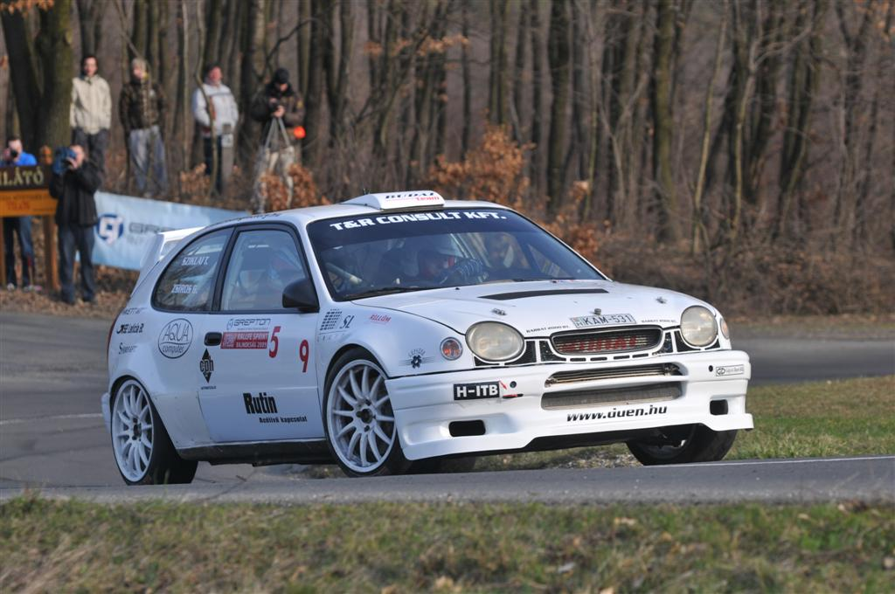

Zsiros Gábor: – Hatalmas élmény volt a Corolla WRC-vel versenyezni. Tavaly már kaptam egy negyven kilométeres tesztlehetőséget a Budai Teamtől, de most a versenykörülmények egészen mások voltak. Nagyon erős a Toyota, a hajtása nem olyan kiforrott, mint a frissebb fejlesztésűeknek, de nagyon jól irányítható, kiváló a féke és tanulóautónak tökéletes.

– Elég hideg volt a versenyen, több gumit és beállítást is ki tudtam próbálni, mehettem vele vízen is, úgyhogy nagyon hasznos tapasztalatokkal lettem gazdagabb. Nem nagy dicsőség A-s és N-es autókat megverni egy WRC-vel, de ők azért sokkal tapasztaltabb pilóták voltak, mint én. Nekem nagyjából a felét sikerült kiautóznom a Corollából. Óvatos is voltam egy kicsit, mert (Budai) Béla bácsi (az autót felkészítő műhely tulajdonosa) mondta, hogy nagyon vigyázzak rá, mert még a Subarujukkal is sok a munka Egerig. Bár (mint navigátor) elég sűrű a versenynaptáram, de ha tehetem, akkor rajthoz fogok még állni több ralisprinten, vagy meghívásos versenyen a Toyotával, az év vége felé pedig nagyon szeretném egyszer kipróbálni a tavalyi Subaru WRC-nket is.

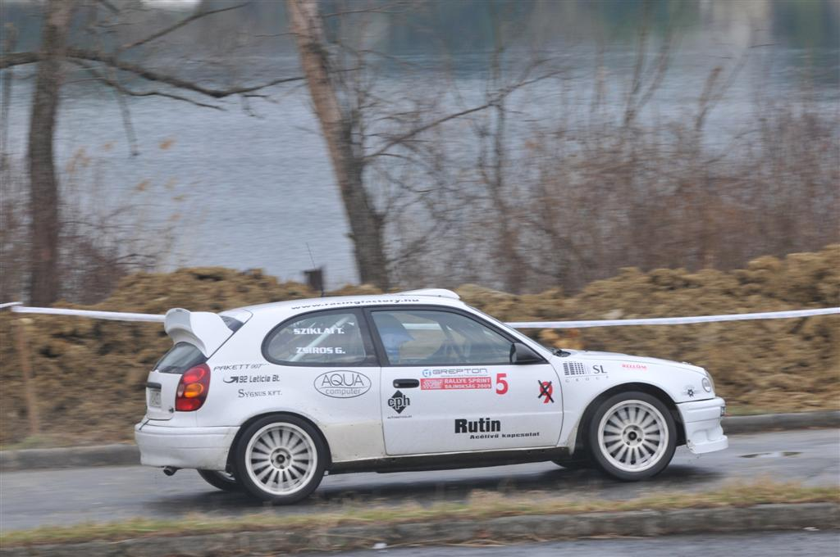

– Most Orfűn ültem (Vizin) Laci bácsi mellett is, úgyhogy az eredmény lista második (mint sofőr) és ötödik (mint navigátor) helyén is szerepeltem. Laci bácsinak változatlanul navigálok az IRC-futamokon. A Honda nagyon meglepő volt. Izgága autó, nagyon kell forgatni, de szerintem nagyon jól mentünk azzal is. Az autón minden esetre nem fog múlni a jó szereplésünk, meg a Budai Team tökéletesen felkészítette.

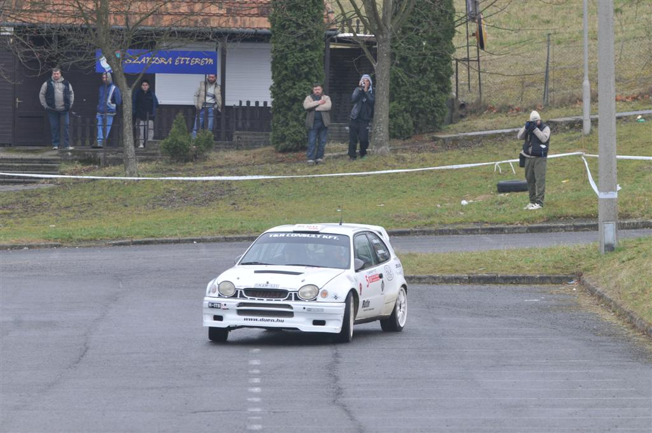

A csapat együttműködő partnerei:
AXIÁL KFT, HÓD-MEZŐGAZDA ZRT, VALKON KFT, MAGTÁR KFT, STROMBOLY EVENT KFT, ZOMÁER Kft., KAMARÁS-DUNA KFT, Sygnus Kft, Gép és Daru Kft, SL Group,Agro-Transit 2000 Bt, Rutin Acélívű kapcsolat, Gépszer, IKR Bábolna, CPH, H–ITB, IS International, 92 Leticia Bt, Pakett 007 Kft, T&R Consulting Kft, Aqua Computer Kft, Barbat 2000 Bt.

További információk: www.racingfactory.hu

